راهنمای عضویت در کتابخانه های دانشگاه شاهد

عضویت در کتابخانه های دانشگاه شاهد (فقط برای دانشجویان، اعضای هیات علمی و کارکنان دانشگاه شاهد)، از مهر ماه 1392 صرفا از طریق پورتال کتابخانه های دانشگاه انجام می شود. همچنین هر فرد با یکبار عضویت در این کتابخانه ها به صورت همزمان به عضویت در تمامی کتابخانه های دانشگاه در آمده و قادر خواهد بود از منابع کلیه کتابخانه های دانشگاه استفاده نماید.
عضویت هر یک از اعضای کتابخانه های دانشگاه در صورت رعایت قوانین و مقررات تا پایان زمان تحصیل و یا اشتغال در دانشگاه شاهد برقرار بوده و پس از تسویه حساب با دانشگاه ملغی می شود.
دانشجويان و مراجعين ساير دانشگاه ها و مراكز آموزشي امكان عضويت دايم در كتابخانه را ندارند. اين افراد فقط مي توانند با ارائه معرفي نامه معتبر از محل تحصيل يا اشتغال خود و نيز همراه داشتن كارت شناسايي معتبر از منابع كتابخانه در محل كتابخانه استفاده نمايند.
پس از ثبت نام در پورتال، به منظور درخواست عضویت در کتابخانه ها، مراحل زیر را انجام دهید
ابتدا با نام کاربری و کلمه عبور خود از قسمت «ورود» در بالای صفحه اصلی پورتال، وارد پورتال کتابخانه شده و مطابق شکل زیر، در بخش «کتابخانه شخصی» و یا بالای صفحه، بر روی لینک «عضویت در کتابخانه» کلیک نمایید. در این مرحله، برای عضویت کاربر در کتابخانه دو حالت وجود دارد.
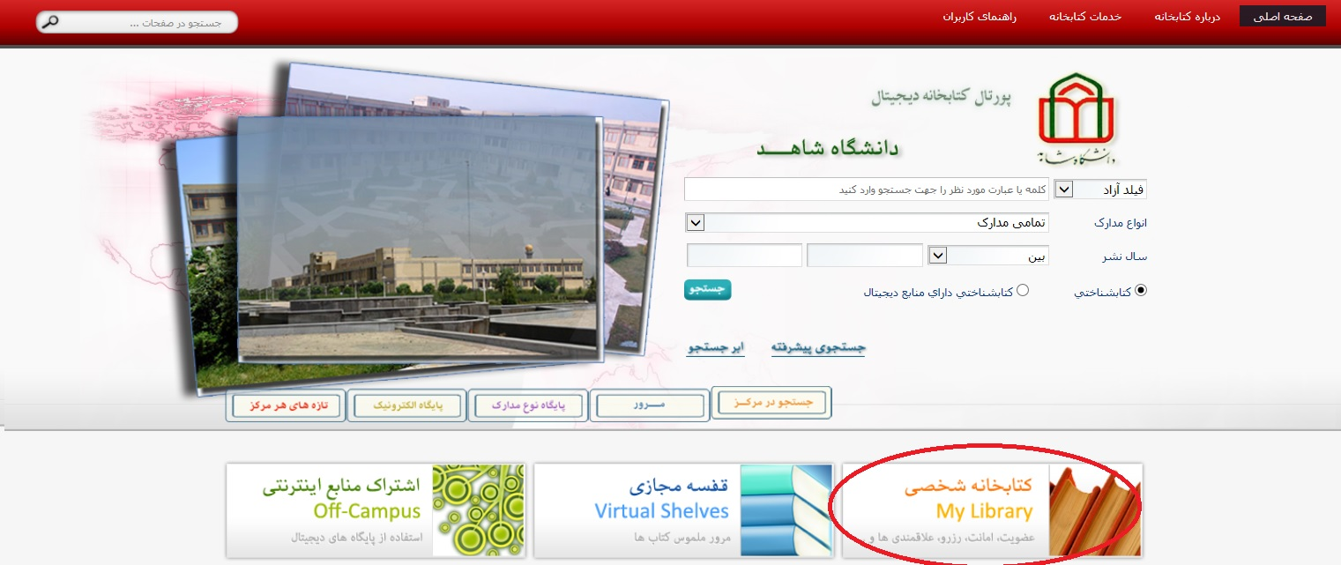
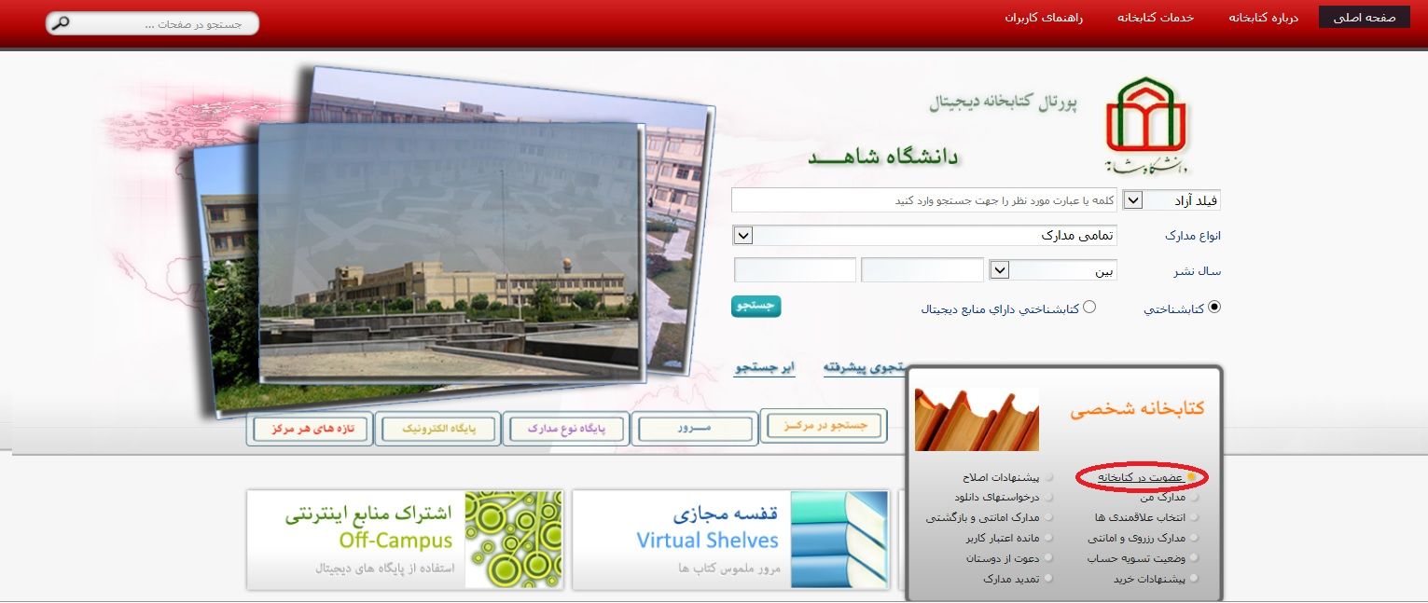
1- کاربر قبلا (قبل از مهر 1392) عضو کتابخانه مرکزی بوده: که در این صورت باید حالت اول را انتخاب و فقط لازم است تنها یکبار شماره عضویت و کلمه عبور موجود در سیستم کتابخانه مرکزی خود را وارد کند.
نکته مهم: توجه داشته باشید که در این قسمت باید شماره عضویت خود در کتابخانه مرکزی را وارد نمایید و نه کتابخانه دانشکده خود. همچنین کلمه عبور پیش فرض هر عضو، چهار صفر (0000) است.
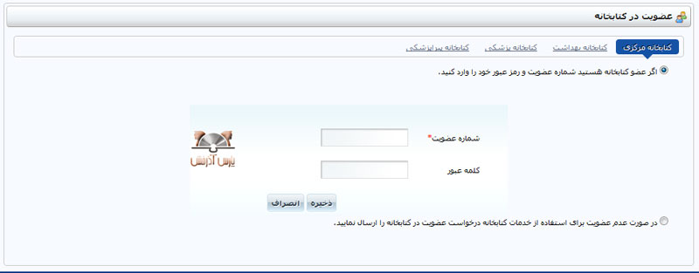
2- کاربر تاکنون عضو کتابخانه مرکزی نبوده: که در این صورت باید گزینه دوم را انتخاب و درخواست عضویت در کتابخانه ها را تکمیل و ارسال نماید. پس از تایید مسئول مربوطه در کتابخانه مرکزی، کاربر عضو کتابخانه های دانشگاه شده و علاوه بر امکان استفاده از این کتابخانه ها، می تواند از امکانات کتابخانه ای پورتال (از قبیل تمدید مهلت امانت مدارک، رزرو مدارک امانتی و غیره) استفاده کند.
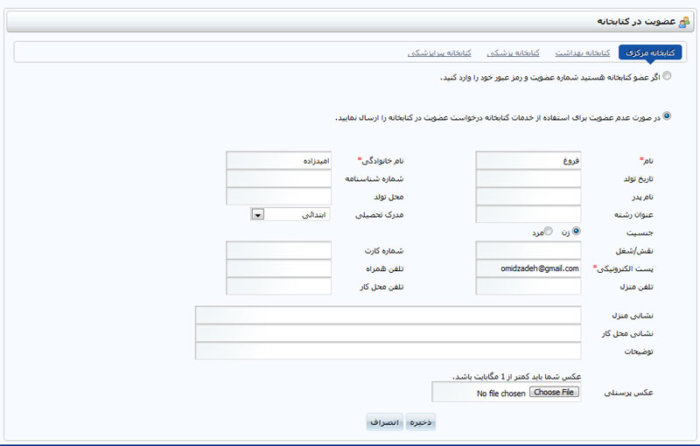
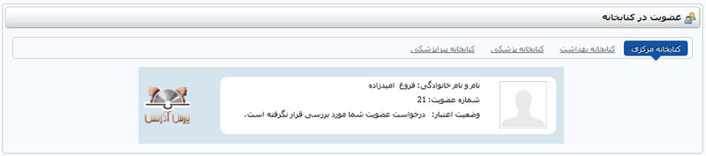

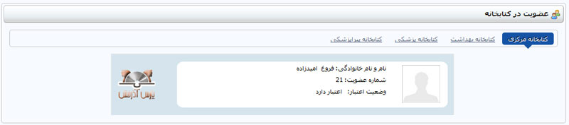
نکات مهم:
کسانی که به تازگی درخواست عضویت خود را ارسال می دارند لازم است حداکثر تا 24 ساعت صبر نمایند تا درخواست آنها بررسی و عضویت آنها تایید شود. پس از این مدت می توانند با مراجعه به کتابخانه مورد نظر خود از آن استفاده نمایند
در صورت داشتن هرگونه نقص در اطلاعات ارسالی متقاضی (از قبیل عدم ارسال عکس پرسنلی مناسب و یا عدم تکمیل اطلاعات مورد نیاز) عضویت فرد تایید نخواهد شد

